Продукция «Оптимист»
Вид | Характеристика
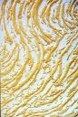 | Декоративная штукатурка «Старый замок»  Готовое к применению покрытие. Материал эластичный и содержит фракционированный песок, что позволяет создавать наиболее объемные фактуры стен. Поверхность получается шероховатая и имитирует природный камень. Благодаря «Старому замку» могут достигаться самые разнообразные и необычные эффекты: лунная поверхность, застывшая лава, каменная стена. Материал предназначен для интерьерных работ, не требует идеально ровной подготовленной поверхности, скрывает мелкие дефекты стен. Используется для всех типов поверхностей: гипсокартона, бетона , штукатурки, камня, дерева и т.п.  Время полного высыхания: 48 часов.  Расход: 800-1200 г/м².  Фасовка: 7 кг, 15 кг. | 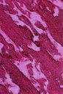
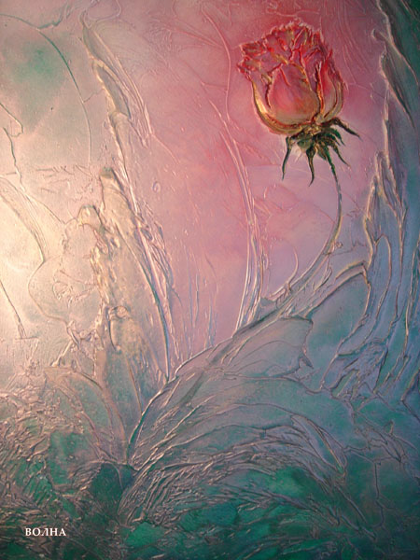 | Декоративная штукатурка «Волна»  Универсальное декоративное покрытие – краска для наружных и внутренних работ. Покрытие ВОЛНА идеально подходит для помещений с повышенной влажностью и отличается стойкостью к воздействию солей и моющих средств. Используется для всех типов поверхностей из бетона, кирпичной кладки, гипсокартонным панелям, цементной штукатурке, другим минеральным поверхностям.  Время высыхания: от 24 до 48 ч. (в зависимости от фактуры рисунка)  Расход: 0.8 - 1.2 кг/м.кв. (в зависимости от фактуры рисунка и толщины слоя)  Фасовка: 7 кг, 14 кг. | 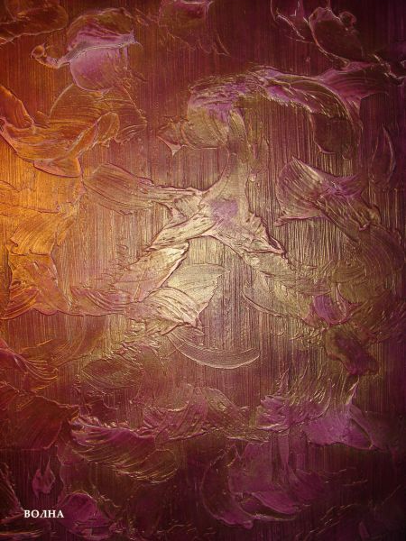
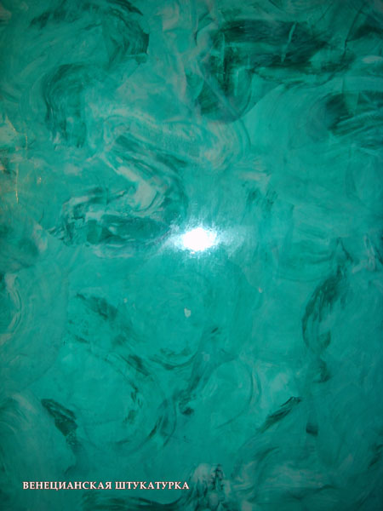 | Декоративная штукатурка «Венецианская»  Высококачественное готовое к применению паропроницаемое отделочное покрытие для внутренних работ на основе акрилового латекса. ВЕНЕЦИАНСКАЯ ШТУКАТУРКА – это пластичная масса, предназначенная для получения декоративных эффектов, имитирующих фактуру ценных пород мрамора, дает возможность фантазии мастера воплотиться в различных оригинальных цветовых и художественных вариациях. Венецианская штукатурка применяется для декоративной отделки стен, потолков, сложных поверхностей (лепнина, барельефы, колонны, карнизы) и др. Венецианская штукатурка наносится на цементную и цементно-известковую штукатурку, бетон, кирпич, асбестоцементные и гипсокартонные плиты, ДСП, ДВП, и другие подобные поверхности.  Время высыхания: 24 часа  Расход: 1.0 - 1.2 кг/м.кв. (в зависимости от метода нанесения).  Фасовка: 7 кг, 15 кг. | 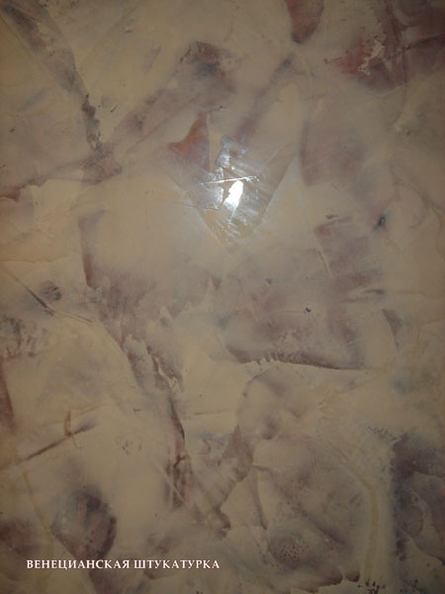
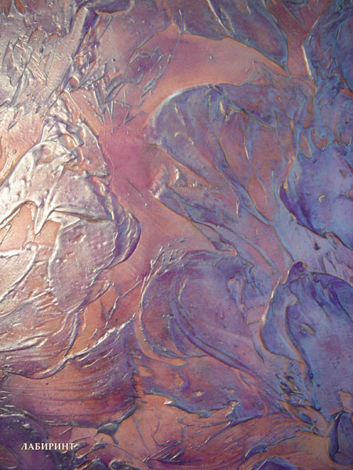 | Декоративная штукатурка «Лабиринт»  Готовое к применению покрытие. Используется для отделки фасадов и интерьеров, придавая поверхности вид шлифованного природного камня. Используется для всех типов поверхностей: гипсокартона, бетона, штукатурки, камня, дерева и т.п.  Время высыхания: 48 часов  Расход: 800-1200 г/м².  Фасовка: 15 кг. | 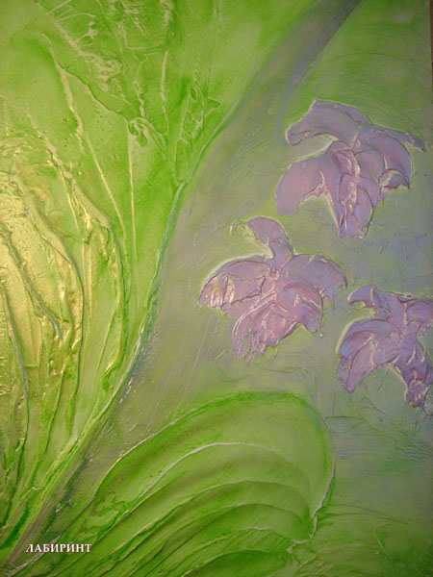
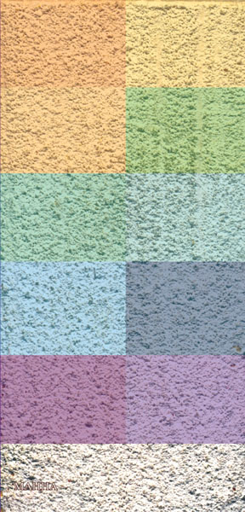 | Декоративная штукатурка «Манна»  Готовый к применению паропроницаемый отделочный материал для фасадов и интерьеров. Материал позволяет получать равномерную неярко выраженную крупчатую поверхность. Такая поверхность может быть ровной, как снежное поле, или структурной, например, «под камень». Рельеф покрытия, глубина рисунка и декоративный эффект зависит от художественного замысла. При всей красоте получаемого покрытия, оно будет «дышащим», экологически чистым и, в то же время, износостойким и долговечным. Материал предназначен для интерьерных и фасадных работ, не требует идеально подготовленной поверхности. Используется для всех типов поверхностей из бетона, кирпичной кладки, гипсокартонных панелей, цементной штукатурки, других минеральных поверхностей.  Время высыхания: от 24 до 48 ч. (в зависимости от фактуры рисунка)  Расход: 1.0 - 3.0 кг/м.кв.  Фасовка: 7 кг, 15 кг. | 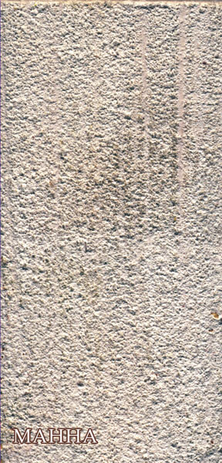
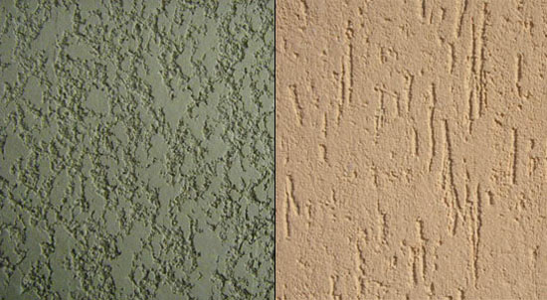 | Декоративная штукатурка «Короед»  Высококачественная готовая штукатурка "Короед" для создания декоративных покрытий на поверхностях стен внутри помещений, фасадов, цоколей зданий, в том числе на поверхностях подвергающихся высокой эксплуатационной нагрузке. Материал образует покрытие отличающиеся рядом преимуществ, как с точки зрения декоративных свойств, так и технологического плана. Снижаются требования к подготовке основания, исключаются например, финишное шпатлевание; возможно получение готового цветного покрытия, обладающего высокой механической прочностью, влаго- и атмосферостойкостью. Декоративная штукатурка "Короед" имеет высокую износостойкость, устойчива к растворам солей, водонепроницаема (можно ежедневно протирать влажной тряпкой), выдерживает перепады температур от - 55°С до + 60°С (фасадная штукатурка), не выцветает.  Время высыхания: 24-36 часов  Расход: до 2,5-4 кг/кв.м | 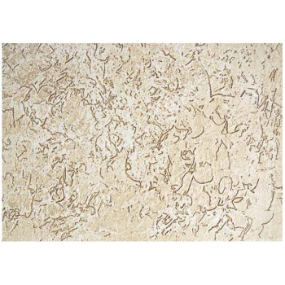

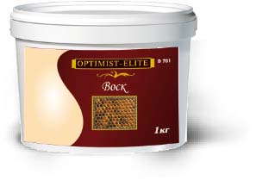 | Наименование: ВОСК ЗАЩИТНЫЙ ДЛЯ ДЕКОРАТИВНЫХ ПОКРЫТИЙ  Производитель: Оптимист  Страна производитель: Россия  Назначение: Готовый к применению бесцветный материал на основе воска, позволяющий придать поверхности высокий глянец. Технологичный и удобный при нанесении воск используется в качестве финишного покрытия в сочетании с материалами "Венецианская штукатурка", "Старый замок" и "Манна" придает поверхности высокие декоративные характеристики. Воск создает защиту от внешних воздействий, придает поверхности долговечность, водоотталкивающую способность в сочетании с отличной паропроницаемостью. Может являться основой для декоративных добавок (золото, серебро, бронза, перламутр).  Время полного высыхания: 24 часа.  Расход: 1 кг на 15 - 30 м.кв.  Фасовка: 1 кг.
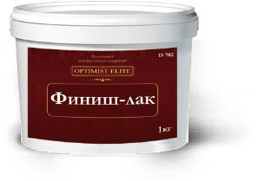 | Наименование: ФИНИШ-ЛАК ПОЛУГЛЯНЦЕВЫЙ ДЛЯ НАРУЖНЫХ И ВНУТРЕННИХ РАБОТ  Производитель: Оптимист  Страна производитель: Россия  Назначение: Готовый к применению бесцветный материал ФИНИШ-ЛАК на акриловой основе позволяет получать полуглянцевое покрытие. Технологичный и удобный при нанесении материал используется в качестве финишного покрытия в сочетании с материалами ВЕНЕЦИАНСКАЯ ШТУКАТУРКА, ЛАБИРИНТ И ДР. придает поверхности высокие декоративные характеристики. ФИНИШ-ЛАК создает защиту от внешних воздействий, придает поверхности долговечность, водоотталкивающую способность в сочетании с отличной паропроницаемостью. Может являться основой для декоративных добавок (золото, серебро, бронза, перламутр) и красителей. Применяется для создания защиты стойкое к хлорсодержащим моющим средствам, применяющихся для дезинфекции поверхностей в детских дошкольных учреждениях.  Время полного высыхания: 24 часа.  Расход: 0.03 - 0.08 кг/м.кв.  Фасовка: 1 кг, 3 кг, 10 кг, 15 кг.
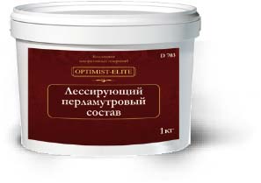 | Наименование: ЛЕССИРУЮЩИЙ ПЕРЛАМУТРОВЫЙ СОСТАВ ДЛЯ КОЛЕРОВКИ  Производитель: Оптимист  Страна производитель: Россия  Назначение: Лессирующий состав предназначен для декоративной окраски различных поверхностей (дерева, гипса, керамики, разных типов обоев, минеральных оснований), а также для полу-чения дополнительного декоративного эффекта при отделке других декоративных покрытий, придавая им специфический блеск и подчеркивая текстуру. Применяется для внутренних работ.  Время полного высыхания: 24 часа.  Расход: 0.03 - 0.08 кг/м.кв.  Фасовка: 0.45 кг, 1 кг, 3 кг.
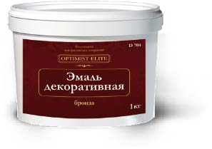 | Наименование: ЭМАЛЬ ДЕКОРАТИВНАЯ золото, бронза  Производитель: Оптимист  Страна производитель: Россия  Назначение: Эмаль предназначена для декоративной окраски различных поверхностей (дерева, гипса, керамики, разных типов обоев, минеральных оснований), а также для получения допол-нительного декоративного эффекта при отделке других декоративных покрытий, придавая им специфический блеск и подчеркивая их текстуру. Применяется для внутренних работ.  Время полного высыхания: 24 часа.  Расход: 0.03 - 0.08 кг/м.кв.  Фасовка: 0.45 кг, 1 кг, 3 кг.
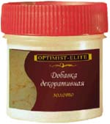 | Наименование: ДОБАВКА ДЕКОРАТИВНАЯ (ЗОЛОТО, СЕРЕБРО, БРОНЗА, ПЕРЛАМУТР, БЛЕСТКИ)  Производитель: Оптимист  Страна производитель: Россия  Назначение: Специальная добавка в ВОСК и ФИНИШ-ЛАК и др. материалы, образующие прозрачные пленки, для придания поверхностям особенных декоративных эффектов. Может применяться как самостоятельный материал с целью усиления декоратиного эффекта.  Расход: 0.03-0.08 кг/м.кв.  Фасовка: 0.1 кг

